ĐẠI HỌC TRÀ VINH
TRƯỜNG KỸ THUẬT VÀ CÔNG NGHỆ
KHOA CÔNG NGHỆ THÔNG TIN



ĐỒ ÁN MÔN HỌC
THIẾT KẾ WEB

THIẾT KẾ VÀ XÂY DỰNG WEBSITE BÁN NƯỚC HOA LD PERFUME OIL CHO ĐẠI LÝ TIECHS STORE

Người hướng dẫn:  Ths. Nguyễn Ngọc Đan Thanh | Sinh viên thực hiện:  Họ tên: Dương Thành Hiếu  Mã số: 110124063  Mã lớp: DA24TTC

Vĩnh Long, tháng 6 năm 2026
ĐẠI HỌC TRÀ VINH
TRƯỜNG KỸ THUẬT VÀ CÔNG NGHỆ
KHOA CÔNG NGHỆ THÔNG TIN



ĐỒ ÁN MÔN HỌC
THIẾT KẾ WEB

THIẾT KẾ VÀ XÂY DỰNG WEBSITE BÁN NƯỚC HOA LD PERFUME OIL CHO ĐẠI LÝ TIECHS STORE

Người hướng dẫn:  Ths. Nguyễn Ngọc Đan Thanh | Sinh viên thực hiện:  Họ tên: Dương Thành Hiếu  Mã số: 110124063  Mã lớp: DA24TTC

Vĩnh Long, tháng 6 năm 2026

Lời cảm ơn
Để hoàn thành đồ án môn học Thiết Kế Web với đề tài "Thiết Kế Và Xây Dựng Website Bán Nước Hoa LD Perfume Oil Cho Đại Lý Tiechs Store", em đã nhận được rất nhiều sự hỗ trợ, hướng dẫn và động viên từ quý thầy cô, gia đình và bạn bè.

Trước tiên, em xin gửi lời cảm ơn chân thành và sâu sắc nhất đến Ths. Nguyễn Ngọc Đan Thanh – giảng viên hướng dẫn trực tiếp. Cô đã tận tình chỉ bảo, góp ý từng chi tiết và định hướng rõ ràng trong suốt quá trình thực hiện đồ án, giúp em hoàn thiện cả kiến thức kỹ thuật lẫn kỹ năng trình bày báo cáo.

Em cũng xin trân trọng cảm ơn Ban Giám Hiệu Trường Đại Học Trà Vinh, Trường Kỹ Thuật và Công Nghệ, Khoa Công Nghệ Thông Tin cùng toàn thể quý thầy cô đã truyền đạt kiến thức và tạo điều kiện học tập tốt nhất cho em trong suốt quá trình theo học tại trường.

Đây là lần đầu em xây dựng một website hoàn chỉnh từ ý tưởng đến triển khai thực tế, nên không thể tránh khỏi những thiếu sót. Em rất mong nhận được sự góp ý từ quý thầy cô để hoàn thiện hơn trong những dự án tiếp theo.

Trà Vinh, tháng 6 năm 2026
Sinh viên thực hiện

Dương Thành Hiếu
MỤC LỤC
CHƯƠNG 1. Tổng quan nghiên cứu 1
1.1 Đặt vấn đề 1
1.2 Mục tiêu nghiên cứu 2
1.2.1 Mục tiêu tổng quát 2
1.2.2 Mục tiêu cụ thể 2
1.3 Phương pháp nghiên cứu 2
1.3.1 Phương pháp nghiên cứu tài liệu 2
1.3.2 Phương pháp phân tích và thiết kế hệ thống 2
1.3.3 Phương pháp thực nghiệm 2
1.3.4 Phương pháp kiểm thử 3
1.4 Đối tượng nghiên cứu 3
CHƯƠNG 2. Cơ sở lý thuyết 4
2.1 HTML5 4
2.1.1 Cấu trúc cơ bản tài liệu HTML5 4
2.1.2 Thẻ <nav>- Thanh điều hướng 6
2.1.3 Thẻ <section>- Phân vùng nội dung 8
2.1.4 Thẻ <footer>- Chân trang 9
2.1.5 Thẻ <form>, <input>, <button>- Biểu mẫu 10
2.1.6 Thẻ <img>- hình ảnh sản phẩm 12
2.2 CSS3 12
2.2.1 CSS Selectors 13
2.2.2 Box Model 14
2.2.3 Flexbox 15
2.2.4 CSS Grid 17
2.2.5 CSS Animation 18
2.2.6 CSS Transition 20
2.2.7 Responsive Design với @media 21
2.2.8 CSS Variables (Custom Properties) 22
2.3 JavaScript 23
2.3.1 DOM – Document Object Model 23
2.3.2 Event và addEventListener 24
2.3.3 Tìm kiếm sản phẩm với querySelectorAll 25
2.3.4 Popup xác nhận đặt hàng 27
2.4 Bootstrap 5 28
2.4.1 Container 28
2.4.2 Grid System – Row và Col 29
2.4.3 Navbar 30
2.4.4 Card 31
2.4.5 Button và Utility Classes 32
CHƯƠNG 3. Phân tích thiết kế hệ thống 34
3.1 Mô tả vấn đề 34
3.2 Đặc tả yêu cầu hệ thống 34
3.2.1 Yêu cầu chức năng 34
3.2.2 Yêu cầu phi chức năng 35
3.3 Thiết kế dữ liệu 35
3.3.1 Cấu trúc lưu trữ 35
3.3.2 Cấu trúc dữ liệu sản phẩm 36
3.4 Thiết kế chức năng- Sơ đồ Use Case 36
3.5 Thiết kế giao diện 37
3.5.1 Sơ đồ liên kết giữa các trang 37
3.5.2 Thiết kế bảng màu và typography 37
CHƯƠNG 4. KẾT QUẢ thực nghiệm 41
4.1 Môi trường thực nghiệm 41
4.2 Kết quả thực nghiệm 41
4.2.1 Giao diện trang chủ 41
4.2.2 Giao diện trang giới thiệu 43
4.2.3 Giao diện trang sản phẩm 44
4.2.4 Giao diện trang chi tiết sản phẩm 45
4.2.5 Giao diện trang liên hệ 46
4.3 Kiểm thử chức năng 48
CHƯƠNG 5. Kết luận và hướng phát triển 49
5.1 Kết luận 49
5.1.1 Những gì đã đạt được 49
5.1.2 Hạn chế 49
5.2 Hướng phát triển 50

DANH MỤC HÌNH ẢNH
Hình 1 Trang chủ – Hero section với animation và nền gradient đen 42
Hình 2 Trang chủ – Khu vực Best Seller 4 sản phẩm nổi bật 42
Hình 3 Trang Giới Thiệu – Section Về Chúng Tôi và ảnh sản phẩm LD Perfume Oil 43
Hình 4 Trang Sản Phẩm – Banner và nhóm Nước Hoa Nam (13 mùi) 44
Hình 5 Trang Sản Phẩm – Nhóm Nước Hoa Nữ (23 mùi hương) 45
Hình 6 Trang Chi Tiết – LD22 Chanel No.5 với ảnh, thông số kỹ thuật và form đặt hàng 46
Hình 7 Trang Liên Hệ – Thông tin đại lý và form gửi tin nhắn 47
Hình 8 Trang Liên Hệ – Bản đồ Google Maps và CTA cuối trang 47

DANH MỤC BẢNG BIỂU
Bảng 2. 1: Utility Classes Bootstrap được sử dụng trong Tiechs Store 32

Bảng 3. 1: Danh sách yêu cầu chức năng của website Tiechs Store 34
Bảng 3. 2: Yêu cầu phi chức năng của website Tiechs Store 35
Bảng 3. 3: Cấu trúc thư mục dự án Tiechs Store 35
Bảng 3. 4: Cấu trúc object dữ liệu sản phẩm 36
Bảng 3. 5: Đặc tả Use Case website Tiechs Store 36
Bảng 3. 6: Sơ đồ liên kết giữa các trang website 37
Bảng 3. 7: Bảng màu và kiểu chữ thiết kế 37

Bảng 4 1 Kết quả kiểm thử chức năng website Tiechs Store 48

Tổng quan nghiên cứu
Chương 1 trình bày tổng quan về đề tài nghiên cứu, bao gồm bối cảnh hình thành ý tưởng, các mục tiêu cần đạt được, phương pháp tiến hành và phạm vi đối tượng nghiên cứu. Đây là nền tảng định hướng cho toàn bộ quá trình thiết kế và xây dựng website Tiechs Store trong các chương tiếp theo.

Đặt vấn đề
Trong những năm gần đây, thương mại điện tử đã trở thành xu hướng tất yếu của nền kinh tế số tại Việt Nam. Theo Hiệp hội Thương mại Điện tử Việt Nam (VECOM), doanh thu thương mại điện tử năm 2024 đạt hơn 25 tỷ USD, tăng trưởng bình quân 25%/năm. Người tiêu dùng ngày càng có xu hướng tìm kiếm thông tin và đặt hàng trực tuyến thay vì đến cửa hàng trực tiếp.
LD Perfume Oil là thương hiệu tinh dầu nước hoa nhập khẩu từ Pháp, cung cấp bộ sưu tập 36 mùi hương cao cấp dành cho cả nam và nữ, với giá bán từ 199.000 đến 220.000 VNĐ mỗi sản phẩm. Tiechs Store là đại lý chính thức phân phối sản phẩm LD Perfume Oil tại tỉnh Trà Vinh, do anh Dương Thành Hiếu quản lý. Tuy nhiên, cửa hàng hiện chưa có website riêng, chủ yếu kinh doanh qua mạng xã hội, dẫn đến các hạn chế:
Không thể trình bày đầy đủ, có hệ thống thông tin cho 36 sản phẩm.
Khách hàng khó tìm kiếm, so sánh sản phẩm theo nhu cầu cá nhân.
Chưa có kênh đặt hàng trực tuyến chính thức.
Hình ảnh thương hiệu chưa chuyên nghiệp, ảnh hưởng đến niềm tin khách hàng.
Xuất phát từ thực trạng đó, đề tài "Thiết Kế Và Xây Dựng Website Bán Nước Hoa LD Perfume Oil Cho Đại Lý Tiechs Store" được thực hiện nhằm xây dựng website thương mại điện tử hoàn chỉnh, giúp Tiechs Store mở rộng kênh tiếp cận khách hàng trong môi trường số.

Mục tiêu nghiên cứu

Mục tiêu tổng quát
Thiết kế và xây dựng hoàn chỉnh website giới thiệu và bán sản phẩm tinh dầu nước hoa LD Perfume Oil cho đại lý Tiechs Store, đảm bảo giao diện đẹp, dễ sử dụng và đáp ứng nhu cầu thực tế của cửa hàng.

Mục tiêu cụ thể
Nghiên cứu và vận dụng HTML5, CSS3, JavaScript và Bootstrap 5 vào xây dựng website thực tế.
Xây dựng website 05 trang: Trang chủ, Giới thiệu, Sản phẩm, Chi tiết sản phẩm và Liên hệ.
Trình bày đầy đủ thông tin 36 sản phẩm LD Perfume Oil, phân loại theo nhóm Nam và Nữ.
Tích hợp tìm kiếm sản phẩm theo thời gian thực, form đặt hàng, popup xác nhận và form liên hệ.
Đảm bảo giao diện responsive trên máy tính, máy tính bảng và điện thoại di động.
Triển khai website lên GitHub Pages để truy cập công khai.

Phương pháp nghiên cứu

Phương pháp nghiên cứu tài liệu
Thu thập và tổng hợp tài liệu kỹ thuật từ MDN Web Docs, W3Schools và Bootstrap Documentation. Phương pháp này giúp nắm vững lý thuyết trước khi thực hành.

Phương pháp phân tích và thiết kế hệ thống
Phân tích yêu cầu của Tiechs Store, xây dựng Use Case, thiết kế cấu trúc trang và bố cục (wireframe) trước khi lập trình để đảm bảo sản phẩm đúng yêu cầu.

Phương pháp thực nghiệm
Trực tiếp lập trình, kiểm tra và hoàn thiện từng chức năng theo từng bước. Liên tục điều chỉnh để giao diện và chức năng hoạt động đúng thiết kế.

Phương pháp kiểm thử
Kiểm tra website trên Chrome, Firefox, Edge và thiết bị di động để đảm bảo hoạt động ổn định, giao diện đúng trước khi triển khai.

Đối tượng nghiên cứu
Thương hiệu LD Perfume Oil và 36 sản phẩm tinh dầu nước hoa.
Đại lý Tiechs Store – đơn vị cần xây dựng website.
Công nghệ front-end: HTML5, CSS3, JavaScript ES6+ và Bootstrap 5.
Người dùng cuối – khách hàng có nhu cầu tìm hiểu và mua sắm nước hoa.
Kết luận Chương 1
Chương 1 đã trình bày bối cảnh và lý do hình thành đề tài, xuất phát từ nhu cầu thực tế của đại lý Tiechs Store trong việc xây dựng kênh bán hàng trực tuyến chuyên nghiệp. Các mục tiêu, phương pháp và đối tượng nghiên cứu đã được xác định rõ ràng, làm nền tảng cho các chương tiếp theo. Chương 2 sẽ trình bày cơ sở lý thuyết về các công nghệ được sử dụng trong dự án với ví dụ minh họa cụ thể từ mã nguồn thực tế.

Cơ sở lý thuyết
Chương 2 trình bày nền tảng lý thuyết về bốn công nghệ cốt lõi được sử dụng trong dự án: HTML5, CSS3, JavaScript và Bootstrap 5. Mỗi khái niệm được trình bày theo cấu trúc thống nhất gồm: khái niệm, cú pháp, giải thích, ví dụ mã nguồn thực tế từ dự án, kết quả minh họa, phân tích kết quả và liên hệ với website Tiechs Store. Toàn bộ kiến thức học thuật trong chương này đều có trích dẫn nguồn tài liệu theo chuẩn IEEE.

HTML5
HTML5 (HyperText Markup Language version 5) là phiên bản mới nhất của ngôn ngữ đánh dấu siêu văn bản, được Tổ chức W3C (World Wide Web Consortium) chính thức công bố vào năm 2014 [1]. So với các phiên bản trước, HTML5 bổ sung nhiều thẻ ngữ nghĩa (semantic elements), hỗ trợ nhúng phương tiện (audio, video) và cải thiện biểu mẫu mà không cần plugin bên ngoài. HTML5 là công nghệ nền tảng để xây dựng cấu trúc của toàn bộ website Tiechs Store.

Cấu trúc cơ bản tài liệu HTML5

Khái niệm
Mọi tài liệu HTML5 đều bắt đầu bằng khai báo DOCTYPE để báo cho trình duyệt biết đây là tài liệu HTML5, tiếp theo là các phần tử bắt buộc: <html>, <head> và <body> [1].

Cú pháp
Cú pháp cấu trúc cơ bản HTML5
<!DOCTYPE html>
<html lang="vi">
<head>
<meta charset="UTF-8">
<meta name="viewport" content="width=device-width, initial-scale=1.0">
<title>Tiêu đề trang</title>
<link rel="stylesheet" href="css/style.css">
</head>
<body>
<!-- Nội dung trang web -->
</body>
</html>

Giải thích cú pháp
<!DOCTYPE html>: Khai báo DOCTYPE, thông báo trình duyệt sử dụng chuẩn HTML5. Thẻ <html lang="vi"> xác định ngôn ngữ là tiếng Việt, giúp trình duyệt xử lý đúng bộ ký tự. Thẻ <meta charset="UTF-8"> đảm bảo hiển thị đúng tiếng Việt có dấu. Thẻ <meta name="viewport"> làm cho trang web hiển thị đúng trên thiết bị di động.

Ví dụ mã nguồn từ dự án
Đoạn mã dưới đây là phần khai báo đầu trang của file index.html trong dự án Tiechs Store:
Cấu trúc thẻ <head> của index.html
<!DOCTYPE html>
<html lang="vi">
<head>
<meta charset="UTF-8">
<meta name="viewport" content="width=device-width, initial-scale=1.0">
<title>Tiechs Store | Đại Lý LD Perfume Oil</title>
<link href="https://cdn.jsdelivr.net/npm/bootstrap@5.3.3/
dist/css/bootstrap.min.css" rel="stylesheet">
<link rel="stylesheet" href="css/style.css">
</head>

Phan tích kết quả
Khi trình duyệt nhận được tài liệu HTML5 với DOCTYPE đúng, nó sẽ kích hoạt chế độ hiển thị chuẩn (standards mode), đảm bảo CSS và JavaScript hoạt động nhất quán. Thẻ meta viewport giúp website tự điều chỉnh kích thước phù hợp với màn hình điện thoại, máy tính bảng hay máy tính để bàn.

Liên kết với website Tiechs Store
Toàn bộ 5 trang của Tiechs Store (index.html, gioi-thieu.html, san-pham.html, chi-tiet.html, lien-he.html) đều sử dụng cấu trúc HTML5 chuẩn này. Thẻ <link> nạp Bootstrap 5 qua CDN giúp có sẵn toàn bộ component giao diện mà không cần tải về.

Thẻ <nav>- Thanh điều hướng

Khái niệm
Thẻ <nav> là semantic element của HTML5, dùng để bọc các liên kết điều hướng chính của trang web [1]. Việc dùng <nav> thay vì <div> giúp trình đọc màn hình (screen reader) và công cụ tìm kiếm hiểu đây là khu vực điều hướng quan trọng.

Cú pháp
Cú pháp thẻ <nav>
<nav>
<a href="trang1.html">Trang 1</a>
<a href="trang2.html">Trang 2</a>
</nav>

Giải thích cú pháp
Thẻ <nav> bọc các thẻ <a> (liên kết) hoặc danh sách <ul>/<li> chứa các mục menu. Khi kết hợp với Bootstrap, <nav> được mở rộng bằng các class để tạo navbar responsive có khả năng thu gọn trên màn hình nhỏ.

Ví dụ mã nguồn từ dự án
Đoạn mã dưới đây là thanh navbar được sử dụng trên tất cả các trang của Tiechs Store:
Navbar Bootstrap trong index.html
<nav class="navbar navbar-expand-lg navbar-dark bg-black fixed-top shadow">
<div class="container">
<a class="navbar-brand fw-bold text-warning" href="index.html">
TIECHS STORE
</a>
<button class="navbar-toggler" type="button"
data-bs-toggle="collapse" data-bs-target="#menu">
<span class="navbar-toggler-icon"></span>
</button>
<div class="collapse navbar-collapse" id="menu">
<ul class="navbar-nav ms-auto">
<li class="nav-item">
<a class="nav-link active text-warning" href="index.html">
Trang Chủ
</a>
</li>
<li class="nav-item">
<a class="nav-link" href="html/san-pham.html">Sản Phẩm</a>
</li>
</ul>
</div>
</div>
</nav>

Phân tích kết quả
Class navbar-expand-lg làm cho menu thu gọn thành nút hamburger (☰) trên màn hình dưới 992px. Class fixed-top giữ navbar cố định ở đầu trang khi cuộn. Class bg-black và text-warning tạo phối màu đen-vàng nhất quán với thương hiệu.

Liên hệ với website Tiechs Store
Navbar này được sử dụng đồng nhất trên cả 5 trang của website. Mục "active" được highlight màu vàng (text-warning) để cho biết người dùng đang ở trang nào. Khi bấm nút hamburger trên điện thoại, Bootstrap tự động hiện/ẩn menu qua class collapse.

Thẻ <section>- Phân vùng nội dung

Khái niệm
Thẻ <section> là semantic element dùng để nhóm các nội dung có liên quan thành từng khối riêng biệt trong trang [1]. Mỗi <section> thường có tiêu đề riêng và mang một chủ đề cụ thể, giúp cấu trúc trang web rõ ràng và dễ bảo trì.

Cú pháp
Cú pháp thẻ <section>
<section class="ten-class">
<div class="container">
<h2>Tiêu đề section</h2>
<!-- Nội dung -->
</div>
</section>

Giải thích cú pháp
Thẻ <section> thường được kết hợp với class CSS để định kiểu riêng cho từng vùng nội dung. <div class="container"> bên trong giới hạn chiều rộng nội dung và căn giữa theo chuẩn Bootstrap.

Ví dụ mã nguồn dự án
Đoạn mã dưới đây là hero section (section đầu tiên) của trang chủ Tiechs Store:
Hero section trong index.html
<section class="hero">
<div class="container text-center">
<h5 class="text-warning">LD PERFUME OIL</h5>
<h1 class="display-2 fw-bold">TIECHS STORE</h1>
<p class="lead">
36 mùi hương cao cấp dành cho nam và nữ.<br>
Tinh dầu nước hoa lưu hương từ 12 - 24 giờ.
</p>
<a href="html/san-pham.html" class="btn btn-warning btn-lg">
Khám Phá Ngay
</a>
</div>
</section>

Phân tích kết quả
Section được CSS định nghĩa với class .hero có background gradient đen, chiều cao 90vh và display: flex align-items: center để căn chữ theo chiều dọc. Nút "Khám Phá Ngay" màu vàng (btn-warning) nổi bật, thu hút người dùng bấm vào.

Liên hệ với website Tiechs Store
Trang chủ Tiechs Store có 6 thẻ <section> riêng biệt: Hero, Ưu điểm, Best Seller, Promo Banner, Đánh giá khách hàng và Liên hệ. Mỗi section có CSS riêng tạo sự phong phú về bố cục và màu sắc trong khi vẫn nhất quán về thương hiệu.

Thẻ <footer>- Chân trang

Khái niệm
Thẻ <footer> là semantic element dùng để định nghĩa phần chân trang, thường chứa thông tin liên hệ, bản quyền, liên kết phụ [1]. Việc dùng <footer> thay vì <div> giúp máy tìm kiếm nhận biết đây là thông tin tóm tắt của trang.

Cú pháp
Cú pháp thẻ <footer>
<footer>
<p>Bản quyền © 2026</p>
</footer>

Ví dụ mã nguồn từ dự án
Footer trong chi-tiet.html
<footer class="bg-black text-white py-4">
<div class="container text-center">
<h4 class="text-warning">TIECHS STORE</h4>
<p class="mb-1">Đại lý LD Perfume Oil chính hãng</p>
<p class="small">📞 0337205206 | 📧 hdhieu544@gmail.com</p>
<p class="small mb-0">© 2026 Dương Thành Hiếu</p>
</div>
</footer>

Kết quả và phân tích
Footer có nền đen (bg-black), chữ trắng (text-white), logo Tiechs Store màu vàng (text-warning), hiển thị đầy đủ số điện thoại và email. Thiết kế đơn giản nhưng đầy đủ thông tin liên hệ, nhất quán trên tất cả 5 trang.

Liên hệ với website Tiechs Store
Footer được tái sử dụng giống nhau trên cả 5 trang, đảm bảo người dùng ở bất kỳ trang nào cũng có thể tìm thấy thông tin liên hệ của Tiechs Store mà không cần quay lại trang chủ.

Thẻ <form>, <input>, <button>- Biểu mẫu

Khái niệm
Thẻ <form> định nghĩa biểu mẫu để thu thập dữ liệu từ người dùng [1]. Thẻ <input> tạo các trường nhập liệu với nhiều kiểu dữ liệu khác nhau (text, email, tel...). Thẻ <button type="submit"> tạo nút gửi biểu mẫu.

Cú pháp
Cú pháp form, input, button
<form id="mauForm">
<input type="text" placeholder="Họ và tên" required>
<input type="email" placeholder="Email" required>
<button type="submit">Gửi</button>
</form>

Giải thích cú pháp
Thuộc tính id="mauForm" giúp JavaScript truy cập form qua getElementById. Thuộc tính required bắt buộc người dùng phải điền trước khi submit. Thuộc tính type="tel" hiển thị bàn phím số trên điện thoại thay vì bàn phím chữ.

Ví dụ mã nguồn từ dự án
Form đặt hàng trong chi-tiet.html
<form id="orderForm">
<input type="text" class="form-control mb-3"
placeholder="Họ và tên" required>
<input type="tel" class="form-control mb-3"
placeholder="Số điện thoại" required>
<input type="text" class="form-control mb-3"
placeholder="Địa chỉ nhận hàng" required>
<input type="text" class="form-control mb-3"
id="orderProduct" placeholder="Sản phẩm" readonly>
<textarea class="form-control mb-3" rows="3"
placeholder="Ghi chú thêm"></textarea>
<button type="submit" class="btn btn-dark w-100 py-3 fw-bold">
XÁC NHẬN ĐẶT HÀNG
</button>
</form>

Phân tích kết quả
Form có id="orderForm" để JavaScript bắt sự kiện submit. Trường "Sản phẩm" có thuộc tính readonly để tự động điền tên sản phẩm mà người dùng không thể sửa. Class form-control của Bootstrap tạo kiểu nhập liệu đẹp với border và padding chuẩn.

Liên hệ với website Tiechs Store
Tiechs Store có 2 form: form đặt hàng (chi-tiet.html) và form liên hệ (lien-he.html). Cả 2 đều có id riêng để JavaScript xử lý, có required validation và được Bootstrap định kiểu đồng nhất. Khi submit, JavaScript bắt sự kiện và hiển thị thông báo thay vì gửi lên server.

Thẻ <img>- hình ảnh sản phẩm

Khái niệm và cú pháp
Thẻ <img> là thẻ tự đóng dùng để nhúng hình ảnh vào trang web [1]. Thuộc tính src chỉ đường dẫn ảnh, alt cung cấp văn bản thay thế khi ảnh không hiển thị.
Thẻ img cho ảnh sản phẩm
<!-- Ảnh sản phẩm trong card Best Seller -->
<img src="assets/images/ld05.jpg"
class="card-img-top"
alt="LD05 Dior Sauvage">

<!-- Ảnh hero với hiệu ứng float -->
<img src="assets/images/hero.jpg"
class="img-fluid hero-img"
alt="LD Perfume Oil">

Liên hệ với website Tiechs Store
Mỗi sản phẩm trong Tiechs Store có ảnh riêng được đặt tên theo mã sản phẩm (ld01.jpg đến ld36.jpg). Class img-fluid của Bootstrap đảm bảo ảnh co giãn theo chiều rộng container. Class hero-img được CSS gắn animation float tạo hiệu ứng nổi lên xuống nhẹ nhàng.

CSS3
CSS3 (Cascading Style Sheets Level 3) là phiên bản mới nhất của ngôn ngữ định kiểu, được W3C phát triển theo mô hình module hóa [2]. CSS3 bổ sung nhiều tính năng mạnh mẽ như selector nâng cao, box model, Flexbox, Grid, Animation và Transition, giúp tạo giao diện web hiện đại mà không cần JavaScript hay plugin. Trong dự án Tiechs Store, CSS3 được sử dụng để tạo toàn bộ phong cách trực quan cho website.

CSS Selectors

Khái niệm
CSS Selectors (bộ chọn CSS) là các mẫu dùng để chọn và áp dụng kiểu cho phần tử HTML [2]. CSS3 hỗ trợ nhiều loại selector: theo thẻ, theo class (.), theo ID (#), theo thuộc tính và pseudo-class (:hover, :focus...).

Cú pháp
Cú pháp CSS Selectors
tag { } /* Chọn theo thẻ HTML */
.className { } /* Chọn theo class */
#idName { } /* Chọn theo ID */
tag:hover { } /* Pseudo-class: khi rê chuột */
.parent .child { } /* Chọn phần tử con */
.parent::before { } /* Pseudo-element: thêm nội dung giả */

Ví dụ mã nguồn từ dự án
Các selector trong style.css
/* Class selector */
.product-card { background: white; border-radius: 20px; }

/* Pseudo-class :hover */
.product-card:hover { transform: translateY(-10px); }

/* Pseudo-element ::before tạo overlay */
.img-bg::before {
content: '';
position: absolute;
inset: 0;
background: rgba(0, 0, 0, 0.65);
}

/* Selector kết hợp */
.img-bg .container { position: relative; z-index: 1; }

Kết quả và phân tích
Khi người dùng rê chuột vào thẻ sản phẩm (.product-card:hover), thẻ di chuyển lên 10px tạo cảm giác nổi lên. Pseudo-element ::before tạo lớp phủ đen 65% phía trên ảnh nền mà không cần thêm thẻ HTML mới, đây là kỹ thuật CSS3 hiện đại và tiết kiệm code.

Liên hệ với website Tiechs Store
Tiechs Store sử dụng hầu hết các loại selector: class selector cho card, section, navbar; ID selector cho popup (#popup), form (#orderForm); pseudo-class :hover cho card sản phẩm; pseudo-element ::before cho overlay ảnh nền banner.

Box Model

Khái niệm
Box Model là mô hình hộp của CSS, mô tả cách mỗi phần tử HTML được bao quanh bởi 4 lớp: Content (nội dung), Padding (đệm trong), Border (viền) và Margin (khoảng cách ngoài) [2]. Hiểu Box Model là nền tảng để kiểm soát kích thước và khoảng cách giữa các phần tử.

Cú pháp
Cú pháp Box Model
.element {
width: 300px; /* Chiều rộng content */
padding: 20px; /* Đệm trong 4 phía */
border: 1px solid #ddd; /* Viền */
margin: 10px auto; /* Khoảng ngoài, căn giữa */
border-radius: 15px; /* Bo góc */
box-shadow: 0 5px 20px rgba(0,0,0,.1); /* Bóng */
}

Ví dụ mã nguồn từ dự án
Box Model trong .timeline-item
.timeline-item {
background: white;
padding: 30px; /* Đệm trong 30px */
border-radius: 15px; /* Bo góc */
box-shadow: 0 5px 20px rgba(0,0,0,.1); /* Đổ bóng */
}

.achievement-card {
background: #D4AF37; /* Nền vàng thương hiệu */
padding: 40px;
border-radius: 20px;
}

Kết quả và phân tích
Các thẻ timeline-item và achievement-card có padding lớn (30-40px) tạo không gian thoáng cho nội dung. box-shadow tạo hiệu ứng nổi khối, giúp thẻ nổi bật so với nền trắng. border-radius bo góc mềm mại, phù hợp phong cách thiết kế hiện đại của Tiechs Store.

Liên hệ với website Tiechs Store
Box Model được áp dụng rộng rãi: .timeline-item, .achievement-card, .contact-box, .popup-content đều sử dụng padding + border-radius + box-shadow để tạo các khối nội dung có chiều sâu thị giác.

Flexbox

Khái niệm
Flexbox (Flexible Box Layout) là mô hình bố cục CSS3 cho phép sắp xếp các phần tử con theo một chiều (hàng hoặc cột) một cách linh hoạt [2]. Flexbox giải quyết nhiều vấn đề căn chỉnh phức tạp mà CSS truyền thống gặp khó khăn như căn giữa theo chiều dọc.

Cú pháp
Plexbox
.container {
display: flex; /* Kích hoạt Flexbox */
align-items: center; /* Căn giữa theo trục ngang */
justify-content: space-between; /* Căn đều theo trục dọc */
flex-direction: row; /* Sắp xếp theo hàng ngang */
gap: 20px; /* Khoảng cách giữa các items */
}

Ví dụ mã nguồn từ dự án
Flexbox trong .hero và .contact-form
/* Hero section dùng Flexbox để căn giữa nội dung theo chiều dọc */
.hero {
display: flex;
align-items: center; /* Căn giữa dọc */
min-height: 90vh;
}

/* Form liên hệ dùng Flexbox cột */
.contact-form form {
display: flex;
flex-direction: column; /* Xếp dọc */
gap: 15px; /* Cách nhau 15px */
}

Kết quả và phân tích
Hero section với display: flex và align-items: center giúp nội dung luôn căn giữa theo chiều dọc dù màn hình có chiều cao bao nhiêu. Điều này không thể thực hiện dễ dàng với CSS truyền thống. Form liên hệ dùng flex-direction: column để xếp các input theo chiều dọc đều nhau với khoảng cách 15px.

Liên hệ với website Tiechs store
Tiechs Store sử dụng Flexbox chủ yếu trong: (1) .hero để căn giữa nội dung hero section theo chiều dọc; (2) .contact-form để xếp các input form theo cột; (3) .contact-hero để căn giữa tiêu đề banner trang liên hệ; (4) .popup để căn giữa hộp popup trên màn hình.

CSS Grid

Khái niệm
CSS Grid Layout là hệ thống bố cục hai chiều của CSS3, cho phép tạo lưới hàng và cột linh hoạt [2]. Khác với Flexbox (một chiều), Grid phù hợp để bố cục các khu vực nội dung lớn như lưới sản phẩm, bố cục 2 cột, dashboard.

Cú pháp
Cú pháp CSS Grid
.grid-container {
display: grid;
grid-template-columns: repeat(3, 1fr); /* 3 cột bằng nhau */
gap: 20px; /* Khoảng cách */
}
/* Responsive: tự động điều chỉnh số cột */
.auto-grid {
grid-template-columns: repeat(auto-fit, minmax(250px, 1fr));
}

Ví dụ mã nguồn từ dự án
CSS Grid trong style.css
/* Lưới sản phẩm – tự động điều chỉnh số cột */
.product-grid {
display: grid;
grid-template-columns: repeat(auto-fit, minmax(250px, 1fr));
gap: 25px;
}

/* Layout 2 cột cho trang liên hệ */
.contact-container {
display: grid;
grid-template-columns: 1fr 1fr; /* 2 cột bằng nhau */
gap: 50px;
}

/* Layout 2 cột cho trang chi tiết sản phẩm */
.detail-section {
display: grid;
grid-template-columns: 1fr 1fr;
gap: 50px;
}

Kết quả và phân tích
auto-fit và minmax(250px, 1fr) là kỹ thuật Grid hiện đại: lưới tự động tính số cột phù hợp dựa trên chiều rộng màn hình, mỗi cột tối thiểu 250px, tối đa chia đều. Trên màn hình lớn hiển thị 5 cột, trên tablet 3 cột, trên điện thoại 1-2 cột – tất cả không cần media query.

Liên hệ với website Tiechs Store
CSS Grid được dùng ở 3 nơi quan trọng trong Tiechs Store: (1) .product-grid trong trang sản phẩm để hiển thị 36 sản phẩm theo lưới responsive; (2) .contact-container để chia form liên hệ và thông tin thành 2 cột; (3) .detail-section để chia ảnh sản phẩm và thông tin chi tiết thành 2 cột.

CSS Animation

Khái niệm
CSS Animation cho phép tạo hiệu ứng chuyển động trơn tru cho phần tử HTML mà không cần JavaScript [2]. Có 2 thành phần: @keyframes định nghĩa các trạng thái chuyển động và thuộc tính animation áp dụng hiệu ứng lên phần tử.

Cú pháp
Cú pháp @keyframes và animation
@keyframes tenHieuUng {
0% { /* Trạng thái bắt đầu */ }
50% { /* Trạng thái giữa */ }
100% { /* Trạng thái kết thúc */ }
}
.element {
animation: tenHieuUng duration timing-function iteration;
}

Giải thích cú pháp
@keyframes định nghĩa keyframe (khung hình chính) từ 0% đến 100%. Thuộc tính animation gồm: tên hiệu ứng, thời gian, hàm thời gian (ease, linear...) và số lần lặp (infinite = vô hạn).

Ví dụ mã nguồn từ dự án
Animation float trong style.css
/* Định nghĩa hiệu ứng nổi lên xuống */
@keyframes float {
0%, 100% { transform: translateY(0); }
50% { transform: translateY(-12px); }
}

/* Áp dụng cho ảnh hero */
.hero-img {
max-height: 480px;
filter: drop-shadow(0 20px 40px rgba(0,0,0,0.5));
animation: float 3s ease-in-out infinite;
}

Phân tích kết quả
Animation float làm hình ảnh di chuyển lên 12px (50%) rồi về vị trí ban đầu (0%, 100%) trong 3 giây, lặp vô hạn (infinite). Hàm ease-in-out tạo chuyển động mượt, gia tốc đầu và giảm tốc cuối. filter: drop-shadow tạo bóng đổ theo hình dáng thực của ảnh PNG.

Liên hệ với website Tiechs Store
Animation float được áp dụng cho ảnh banner trang chủ, tạo sự sống động và thu hút ánh nhìn ngay khi người dùng vào trang. Đây là điểm nhấn trực quan duy nhất nhưng đủ để tạo ấn tượng mà không gây rối mắt.

CSS Transition

Khái niệm
CSS Transition tạo hiệu ứng chuyển đổi mượt mà khi giá trị thuộc tính CSS thay đổi (thường do :hover hoặc JavaScript) [2]. Transition đơn giản hơn Animation – chỉ định nghĩa trạng thái đầu và cuối, trình duyệt tự tính trạng thái trung gian.

Cú pháp và ví dụ từ dự án
Transition hover cho thẻ sản phẩm
/* Trạng thái bình thường */
.product-card {
background: white;
border-radius: 20px;
box-shadow: 0 5px 20px rgba(0,0,0,.1);
transition: .3s; /* Chuyển đổi trong 0.3 giây */
}

/* Trạng thái khi hover */
.product-card:hover {
transform: translateY(-10px); /* Nâng lên 10px */
}

Kết quả và phân tích
Khi người dùng rê chuột vào thẻ sản phẩm, thẻ trượt lên 10px trong 0.3 giây mượt mà, tạo cảm giác tương tác. Transition áp dụng cho tất cả thuộc tính CSS thay đổi khi hover. Chỉ cần 2 dòng CSS nhưng tạo ra trải nghiệm người dùng rõ rệt.

Liên hệ với website Tiechs Store
Transition được áp dụng cho tất cả 36 thẻ sản phẩm trong trang san-pham.html. Hiệu ứng hover giúp người dùng biết thẻ có thể bấm được, cải thiện trải nghiệm tương tác (UX) mà không cần JavaScript.

Responsive Design với @media

Khái niệm
Responsive Design là kỹ thuật thiết kế web cho phép giao diện tự điều chỉnh phù hợp với kích thước màn hình khác nhau [2]. CSS3 sử dụng @media queries để áp dụng CSS riêng cho từng dải kích thước màn hình.

Cú pháp
Cú pháp @media query
@media (max-width: 768px) {
/* CSS áp dụng khi màn hình ≤ 768px (tablet/mobile) */
.element { font-size: 14px; }
}
@media (min-width: 992px) {
/* CSS áp dụng khi màn hình ≥ 992px (desktop) */
}

Ví dụ mã nguồn từ dự án
Media query trong style.css
@media (max-width: 768px) {
.contact-hero {
padding: 80px 0 40px;
}
.contact-hero h1 {
font-size: 48px; /* Giảm từ 90px xuống 48px */
font-weight: 700;
}
.contact-hero p {
font-size: 18px; /* Giảm từ 24px xuống 18px */
}
}

Kết quả và phân tích
Trên màn hình di động (≤768px), cỡ chữ tiêu đề giảm từ 90px xuống 48px để vừa với màn hình nhỏ. Ngoài media query tùy chỉnh, website còn tận dụng hệ thống responsive sẵn của Bootstrap (col-md-3, col-lg-6...) giúp lưới tự động điều chỉnh theo breakpoint.

Liên hệ với website Tiechs Store
Tiechs Store đảm bảo responsive theo 2 cơ chế: Bootstrap Grid tự động điều chỉnh số cột theo breakpoint (xs, sm, md, lg, xl) và @media query tùy chỉnh cho các phần tử đặc biệt như contact-hero, chi tiết sản phẩm.

CSS Variables (Custom Properties)

Khái niệm và cú pháp
CSS Variables (hay CSS Custom Properties) cho phép định nghĩa giá trị tái sử dụng trong toàn bộ stylesheet [2]. Cú pháp: khai báo --tên-bien: gia-tri; trong :root, sử dụng bằng var(--tên-bien).

Ví dụ từ dự án
Tiechs Store sử dụng màu vàng #D4AF37 làm màu thương hiệu chủ đạo, xuất hiện nhất quán trong toàn bộ website:
Màu thương hiệu dùng xuyên suốt
/* Màu vàng #D4AF37 xuất hiện nhất quán */
.achievement-card { background: #D4AF37; }
.promo { background: linear-gradient(135deg, #D4AF37, #b8931f); }
.product-card span { color: #D4AF37; }
.product-card a { background: #D4AF37; }
.buy-btn { background: #D4AF37; }
/* Bootstrap text-warning cũng dùng màu vàng tương đương */
.text-warning { color: #ffc107 !important; }

Kết quả và phân tích
Màu #D4AF37 (vàng gold) xuất hiện nhất quán trên toàn website: logo, nút CTA, tiêu đề section, giá sản phẩm, highlight menu active. Sự nhất quán màu sắc này tạo nhận diện thương hiệu mạnh mẽ và chuyên nghiệp cho Tiechs Store.

JavaScript
JavaScript là ngôn ngữ lập trình kịch bản phía client (client-side scripting), cho phép tạo trang web tương tác và động mà không cần liên lạc với server [3]. Trong dự án Tiechs Store, JavaScript thuần (Vanilla JavaScript ES6+) xử lý 4 chức năng chính: popup đặt hàng, form liên hệ, tìm kiếm sản phẩm và nút back to top – toàn bộ code được tập trung trong file script.js.

DOM – Document Object Model

Khái niệm
DOM (Document Object Model) là giao diện lập trình cho phép JavaScript truy cập và thay đổi nội dung, cấu trúc và kiểu dáng của tài liệu HTML [3]. Khi trình duyệt tải trang web, nó tạo ra cây DOM đại diện cho toàn bộ nội dung trang.

Cú pháp
Cú pháp truy cập DOM
// Truy cập phần tử theo ID
const element = document.getElementById("idPhanTu");

// Truy cập nhiều phần tử theo class
const elements = document.querySelectorAll(".tenClass");

// Thay đổi nội dung
element.textContent = "Nội dung mới";

// Thay đổi kiểu dáng
element.style.display = "none";

Ví dụ mã nguồn từ dự án
Truy cập DOM trong script.js
// Lấy phần tử form đặt hàng qua ID
const orderForm = document.getElementById("orderForm");

// Lấy nút back to top qua ID
const topBtn = document.getElementById("backToTop");

// Lấy tất cả thẻ sản phẩm qua class
let cards = document.querySelectorAll(".product-card");

// Thay đổi kiểu dáng popup
document.getElementById("popup").style.display = "flex";v

Kết quả và phân tích
getElementById trả về một phần tử duy nhất theo ID. querySelectorAll trả về NodeList (danh sách) tất cả phần tử khớp selector CSS. Cả hai đều cho phép JavaScript can thiệp vào DOM để thay đổi giao diện mà không cần tải lại trang.

Event và addEventListener

Khái niệm
Event (sự kiện) là các hành động xảy ra trong trình duyệt như click, keyup, scroll, submit... addEventListener là phương thức gắn hàm xử lý (event handler) vào một event của phần tử [3]. Đây là cách hiện đại và an toàn nhất để xử lý event trong JavaScript.

Cú pháp
Cú pháp addEventListener
element.addEventListener("ten-event", function(e) {
// Xử lý khi event xảy ra
e.preventDefault(); // Ngăn hành động mặc định
});

// Hoặc dùng arrow function (ES6+)
element.addEventListener("click", (e) => { });

Ví dụ mã nguồn từ dự án
addEventListener trong script.jsv
// Sự kiện submit form đặt hàng
const orderForm = document.getElementById("orderForm");
if(orderForm) {
orderForm.addEventListener("submit", function(e) {
e.preventDefault(); // Ngăn form gửi lên server
document.getElementById("popup").style.display = "flex";
});
}

// Sự kiện cuộn trang
window.addEventListener("scroll", () => {
if(topBtn) {
topBtn.style.display = window.scrollY > 300 ? "block" : "none";
}
});

Phân tích kết quả
e.preventDefault() ngăn form submit theo cách truyền thống (gửi HTTP request và reload trang). Thay vào đó, JavaScript hiển thị popup xác nhận ngay lập tức. window.scrollY > 300 kiểm tra nếu đã cuộn quá 300px thì hiện nút back to top, ngược lại ẩn đi. Toán tử tam phân (? :) viết gọn thay cho if-else.

Liên hệ với website Tiechs Store
Script.js có 4 addEventListener: submit cho orderForm (hiện popup), submit cho contactForm (hiện alert), keyup cho searchInput (lọc sản phẩm) và scroll cho window (nút back to top). Tất cả đều bọc trong if() kiểm tra element tồn tại trước – đây là coding pattern tốt khi dùng 1 file JS chung cho nhiều trang.

Tìm kiếm sản phẩm với querySelectorAll

Khái niệm
querySelectorAll trả về NodeList tất cả phần tử trong trang khớp với CSS selector [3]. Kết hợp với phương thức forEach và innerText/textContent, có thể tạo chức năng lọc nội dung theo thời gian thực.

Ví dụ mã nguồn từ dự án
Tìm kiếm sản phẩm trong script.js
const searchInput = document.getElementById("searchInput");
if(searchInput) {
searchInput.addEventListener("keyup", function() {
// Lấy từ khóa, chuyển về chữ thường
let value = searchInput.value.toLowerCase();
// Lấy tất cả thẻ sản phẩm
let cards = document.querySelectorAll(".product-card");
cards.forEach(card => {
// Lấy toàn bộ text trong thẻ, chuyển về chữ thường
let text = card.innerText.toLowerCase();
// Hiện hoặc ẩn thẻ tùy thuộc vào từ khóa
if(text.includes(value)) {
card.parentElement.style.display = "";
} else {
card.parentElement.style.display = "none";
}
});
});
}

Kết quả và phân tích
Mỗi khi người dùng gõ phím (keyup), hàm duyệt qua tất cả 36 thẻ sản phẩm. Nếu text trong thẻ chứa từ khóa (includes(value)), hiện thẻ; ngược lại ẩn thẻ (display: "none"). toLowerCase() đảm bảo tìm kiếm không phân biệt chữ hoa/thường. Kết quả cập nhật ngay lập tức mỗi khi gõ, không cần nhấn Enter.

Liên hệ với website Tiechs Store
Chức năng tìm kiếm của trang san-pham.html giúp khách hàng nhanh chóng tìm sản phẩm trong 36 mùi hương chỉ bằng cách gõ tên (ví dụ: "Dior", "Chanel", "Baccarat"). Đây là tính năng cải thiện UX đáng kể mà không cần backend hay database.

Popup xác nhận đặt hàng

Khái niệm
Popup (modal) là hộp thoại nổi trên nền trang web, dùng để hiển thị thông báo, xác nhận hay thông tin bổ sung [3]. Trong CSS, popup được tạo bằng position: fixed và display: flex/none để hiện/ẩn.

Ví dụ mã nguồn từ dự án
Popup CSS và JavaScript
/* CSS định nghĩa popup */
.popup {
display: none; /* Ẩn mặc định */
position: fixed; /* Cố định trên màn hình */
top: 0; left: 0;
width: 100%; height: 100%;
background: rgba(0,0,0,.6); /* Nền tối mờ */
justify-content: center;
align-items: center;
z-index: 9999; /* Nằm trên cùng */
}

/* JavaScript hiện popup */
document.getElementById("popup").style.display = "flex";

/* JavaScript ẩn popup */
function closePopup() {
document.getElementById("popup").style.display = "none";
}

Kết quả và phân tích
Khi display chuyển từ "none" sang "flex", popup xuất hiện toàn màn hình với nền đen mờ 60%. Nội dung popup căn giữa nhờ flex + justify-content + align-items. z-index: 9999 đảm bảo popup nằm trên tất cả phần tử khác. Hàm closePopup() đổi lại display về "none" để ẩn popup.

Liên hệ với website Tiechs Store
Popup "🎉 Cảm Ơn Bạn! Tiechs Store đã nhận đơn hàng" xuất hiện sau khi khách hàng điền đầy đủ form và bấm "Xác Nhận Đặt Hàng". Popup có nút "Đóng" gọi closePopup() để quay lại trang. Đây thay thế cho việc gửi email hay lưu database, phù hợp với website front-end tĩnh.

Bootstrap 5
Bootstrap 5 là framework CSS mã nguồn mở phổ biến nhất thế giới, được phát triển bởi Twitter và hiện duy trì bởi cộng đồng open source [4]. Bootstrap 5 cung cấp hệ thống lưới 12 cột, hơn 50 component giao diện và hàng trăm utility class giúp xây dựng giao diện nhanh, nhất quán và responsive. Tiechs Store sử dụng Bootstrap 5.3.3 qua CDN, không cần tải về hay cài đặt.

Container

Khái niệm và cú pháp
Container là thành phần cơ bản nhất của Bootstrap, dùng để bao nội dung và giới hạn chiều rộng tối đa theo breakpoint [4]. Container căn giữa nội dung và thêm padding hai bên để tránh nội dung sát cạnh màn hình.
Container Bootstrap trong dự án
<!-- Container chuẩn: max-width thay đổi theo breakpoint -->
<section class="hero">
<div class="container text-center">
<h1>TIECHS STORE</h1>
<p>36 mùi hương cao cấp...</p>
</div>
</section>

<!-- Container-fluid: full width 100% -->
<nav class="navbar">
<div class="container"> ... </div>
</nav>

Kết quả và liên hệ
Trên màn hình ≥1200px, .container có max-width 1140px và căn giữa. Trên màn hình nhỏ hơn, max-width tự điều chỉnh. Toàn bộ 5 trang Tiechs Store sử dụng .container bên trong mọi section và navbar để giữ nội dung trong vùng đọc được.

Grid System – Row và Col

Khái niệm
Bootstrap Grid System là hệ thống lưới 12 cột linh hoạt dựa trên Flexbox [4]. .row tạo một hàng, .col-{breakpoint}-{n} tạo cột chiếm n/12 chiều rộng tại breakpoint đó. Các breakpoint: xs (<576px), sm (≥576px), md (≥768px), lg (≥992px), xl (≥1200px).

Cú pháp
Cú pháp Row và Col
<div class="row g-4">
<div class="col-12 col-md-6 col-lg-3">
<!-- 100% mobile | 50% tablet | 25% desktop -->
</div>
</div>

Ví dụ mã nguồn từ dự án
Grid System trong Best Seller
<div class="row g-4">
<div class="col-md-3">
<div class="card h-100 shadow">
<img src="assets/images/ld05.jpg" class="card-img-top">
<div class="card-body text-center">
<h5>LD05 Dior Sauvage</h5>
<p>199.000 VNĐ</p>
<a href="html/chi-tiet.html?id=ld05" class="btn btn-dark">
Chi Tiết
</a>
</div>
</div>
</div>
<!-- 3 col-md-3 tương tự cho LD08, LD25, LD35 -->
</div>

Kết quả và phân tích
col-md-3 chiếm 3/12 = 25% chiều rộng trên màn hình ≥768px (4 cột/hàng). Trên màn hình nhỏ hơn, col-md-3 tự động chiếm 100% (xếp dọc từng cái). g-4 tạo khoảng cách 1.5rem giữa các cột. h-100 làm card cao bằng nhau trong cùng hàng.

Liên hệ với website Tiechs Store
Grid System được dùng rộng rãi: col-md-3 cho 4 card Best Seller (trang chủ), col-md-3 cho lưới ưu điểm, col-lg-6 cho hero section 2 cột (ảnh + chữ), col-lg-5 và col-lg-7 cho trang chi tiết sản phẩm.

Navbar

Khái niệm
Bootstrap Navbar là component thanh điều hướng responsive sẵn có, tự động thu gọn thành menu hamburger (☰) trên màn hình nhỏ [4]. Navbar kết hợp JavaScript của Bootstrap để toggle menu mà không cần viết JS thêm.

Ví dụ và phân tích
Xem Đoạn mã 2.2 (mục 2.1.2). Phân tích thêm về Bootstrap classes:
navbar-dark: màu chữ sáng (trắng) để hiện rõ trên nền tối.
bg-black: nền đen (Bootstrap 5 hỗ trợ sẵn).
fixed-top: navbar cố định đầu trang (position: fixed; top: 0).
shadow: đổ bóng nhẹ tạo chiều sâu.
navbar-expand-lg: expand đầy đủ từ breakpoint lg (≥992px) trở lên.
data-bs-toggle="collapse" + data-bs-target="#menu": kích hoạt toggle menu không cần JS.

Card

Khái niệm
Bootstrap Card là component hộp nội dung linh hoạt với header, body, footer tùy chọn [4]. Card thường dùng để hiển thị sản phẩm, bài viết hay bất kỳ nội dung dạng khối nào.

Ví dụ mã nguồn từ dự án
Card sản phẩm Best Seller
<div class="card h-100 shadow">
<!-- Ảnh ở đầu card -->
<img src="assets/images/ld05.jpg" class="card-img-top" alt="LD05">
<!-- Nội dung card -->
<div class="card-body text-center">
<h5 class="card-title">LD05 Dior Sauvage</h5>
<p class="card-text">199.000 VNĐ</p>
<a href="html/chi-tiet.html?id=ld05" class="btn btn-dark">
Chi Tiết
</a>
</div>
</div>

Kết quả và phân tích
card-img-top đặt ảnh vừa khít chiều rộng card không bị méo. card-body chứa nội dung với padding mặc định 1rem. h-100 làm tất cả card trong cùng hàng có chiều cao bằng nhau dù nội dung khác nhau. shadow thêm bóng đổ nhẹ.

Liên hệ với website Tiechs Store
Card được dùng cho 4 Best Seller (trang chủ), 36 sản phẩm (san-pham.html) và 3 sản phẩm liên quan (chi-tiet.html). Đây là component quan trọng nhất của website, hiển thị hình ảnh, tên, giá và nút chi tiết của mỗi sản phẩm.

Button và Utility Classes

Bootstrap Button
Bootstrap cung cấp các class button với kiểu dáng sẵn có [4]. Cú pháp: class="btn btn-{color}" với các màu: primary, secondary, success, danger, warning, dark, light...
Các kiểu button trong Tiechs Store
<!-- Nút vàng CTA (Call to Action) -->
<a class="btn btn-warning btn-lg" href="html/san-pham.html">
Khám Phá Ngay
</a>

<!-- Nút đen xem chi tiết -->
<a class="btn btn-dark" href="chi-tiet.html?id=ld05">Chi Tiết</a>

<!-- Nút đen full width đặt hàng -->
<button type="submit" class="btn btn-dark w-100 py-3 fw-bold">
XÁC NHẬN ĐẶT HÀNG
</button>

Utility Classes
Bootstrap Utility Classes là các class CSS tiện ích dùng để nhanh chóng định kiểu mà không cần viết CSS riêng [4]. Bảng dưới tóm tắt các utility được dùng phổ biến nhất trong Tiechs Store:
Bảng 2. 1: Utility Classes Bootstrap được sử dụng trong Tiechs Store
Class | CSS tương đương | Ứng dụng trong dự án
fw-bold | font-weight: bold | Logo navbar, tiêu đề, nút quan trọng
text-warning | color: #ffc107 | Logo, highlight menu active, tiêu đề hero
text-center | text-align: center | Card body, footer, banner section
py-5 | padding-top/bottom: 3rem | Khoảng cách giữa các section
mb-3 | margin-bottom: 1rem | Khoảng cách giữa các input form
text-white | color: #ffffff | Chữ trên nền tối
bg-black | background-color: #000 | Navbar, footer, hero section
shadow | box-shadow: ... | Card sản phẩm, navbar
ms-auto | margin-left: auto | Đẩy menu navbar sang phải
w-100 | width: 100% | Nút đặt hàng full chiều rộng
Nhận xét: Utility Classes giúp định kiểu nhanh chóng mà không cần viết CSS riêng. Tiechs Store sử dụng hơn 20 utility class khác nhau của Bootstrap, giảm đáng kể lượng CSS tùy chỉnh cần viết và đảm bảo tính nhất quán giao diện trên toàn bộ website.
Kết luận Chương 2
Chương 2 đã trình bày đầy đủ cơ sở lý thuyết về 4 công nghệ được sử dụng trong dự án, với mỗi khái niệm đều có cú pháp, ví dụ mã nguồn thực tế từ Tiechs Store, phân tích và liên hệ cụ thể. HTML5 cung cấp cấu trúc ngữ nghĩa cho 5 trang web. CSS3 định kiểu giao diện với Flexbox, Grid, Animation và Transition. JavaScript xử lý các tương tác như popup đặt hàng, tìm kiếm và form liên hệ. Bootstrap 5 tăng tốc phát triển với hệ thống lưới, Navbar, Card và Utility Classes. Sự kết hợp hài hòa của 4 công nghệ này tạo nên website Tiechs Store chuyên nghiệp, responsive và thân thiện với người dùng. Chương 3 sẽ trình bày phân tích và thiết kế hệ thống dựa trên nền tảng lý thuyết đã học.

Phân tích thiết kế hệ thống
Chương 3 trình bày quá trình phân tích yêu cầu và thiết kế hệ thống của website Tiechs Store, bao gồm: đặc tả yêu cầu chức năng và phi chức năng, thiết kế dữ liệu, sơ đồ Use Case và thiết kế giao diện. Đây là bước then chốt để chuyển từ ý tưởng sang thiết kế cụ thể trước khi lập trình.

Mô tả vấn đề
Tiechs Store là đại lý phân phối tinh dầu nước hoa LD Perfume Oil tại Trà Vinh. Hiện tại cửa hàng chưa có website, kinh doanh qua mạng xã hội, dẫn đến khó khăn trong việc trình bày 36 sản phẩm có hệ thống và tiếp nhận đơn hàng trực tuyến. Website cần được xây dựng để giải quyết các vấn đề này, sử dụng công nghệ HTML5, CSS3, JavaScript và Bootstrap 5 theo phạm vi môn học.

Đặc tả yêu cầu hệ thống

Yêu cầu chức năng
Bảng 3. 1: Danh sách yêu cầu chức năng của website Tiechs Store
STT | Chức năng | Mô tả | Trang
1 | Hiển thị trang chủ | Banner, thống kê thương hiệu, sản phẩm nổi bật, đánh giá khách hàng | index.html
2 | Giới thiệu thương hiệu | Lịch sử LD, thành tựu, ưu điểm tinh dầu nước hoa | gioi-thieu.html
3 | Danh sách sản phẩm | 36 sản phẩm chia Nam (13) và Nữ (23), có ảnh, giá, tagline | san-pham.html
4 | Tìm kiếm sản phẩm | Lọc sản phẩm theo từ khóa, cập nhật thời gian thực | san-pham.html
5 | Chi tiết sản phẩm | Ảnh, giá, mô tả, thông số, sản phẩm liên quan | chi-tiet.html
6 | Đặt hàng | Form nhập thông tin, popup xác nhận | chi-tiet.html
7 | Gửi liên hệ | Form liên hệ, thông tin đại lý, bản đồ Google Maps | lien-he.html
8 | Điều hướng | Navbar responsive, active highlight trang hiện tại | Tất cả trang
9 | Back to Top | Nút xuất hiện khi cuộn >300px, click cuộn mượt về đầu | Tất cả trang

Nhận xét: Website có 9 chức năng chính, phân bổ trên 5 trang. Chức năng tìm kiếm và chi tiết sản phẩm động là hai điểm kỹ thuật nổi bật, thể hiện khả năng ứng dụng JavaScript vào xử lý dữ liệu front-end mà không cần backend.

Yêu cầu phi chức năng
Bảng 3. 2: Yêu cầu phi chức năng của website Tiechs Store
Tiêu chí | Yêu cầu cụ thể
Giao diện | Màu sắc nhất quán đen – vàng #D4AF37 trên toàn bộ 5 trang
Responsive | Hiển thị đúng từ 320px (smartphone) đến 1920px (màn hình lớn)
Tương thích | Hoạt động đúng trên Chrome, Firefox và Edge phiên bản mới nhất
Hiệu suất | Tải trang không cần server, không phụ thuộc cơ sở dữ liệu
Bảo trì | Cấu trúc thư mục rõ ràng, CSS và JS tách file riêng
Triển khai | Deploy lên GitHub Pages, truy cập public không cần cài đặt
Nhận xét: Các yêu cầu phi chức năng tập trung vào tính nhất quán về thiết kế, khả năng hiển thị đa thiết bị và sự độc lập với hạ tầng server – phù hợp với phạm vi đồ án môn học Thiết Kế Web.

Thiết kế dữ liệu

Cấu trúc lưu trữ
Bảng 3. 3: Cấu trúc thư mục dự án Tiechs Store
Thư mục / File | Loại | Mô tả
index.html | HTML | Trang chủ
pages/gioi-thieu.html | HTML | Trang giới thiệu thương hiệu
pages/san-pham.html | HTML | Trang danh sách 36 sản phẩm
pages/chi-tiet.html | HTML | Trang chi tiết sản phẩm (động theo URL)
pages/lien-he.html | HTML | Trang liên hệ và bản đồ
css/style.css | CSS | File CSS tùy chỉnh toàn bộ giao diện
js/script.js | JavaScript | Xử lý tương tác: popup, form, tìm kiếm, scroll
assets/images/ | Hình ảnh | Ảnh sản phẩm (ld01.jpg – ld36.jpg), banner
assets/logo/ | Hình ảnh | Logo thương hiệu LD Perfume Oil
Nhận xét: Cấu trúc thư mục phân tách rõ ràng HTML, CSS, JavaScript và tài nguyên. Tất cả 5 file HTML đều link cùng 1 file style.css và script.js, đảm bảo thay đổi CSS/JS có hiệu lực ngay trên toàn website.

Cấu trúc dữ liệu sản phẩm
Do website là front-end tĩnh không có database, dữ liệu 36 sản phẩm được lưu trong JavaScript object trong file chi-tiet.html. Mỗi sản phẩm có cấu trúc:
Bảng 3. 4: Cấu trúc object dữ liệu sản phẩm
Thuộc tính | Kiểu | Mô tả | Ví dụ
id (key) | String | Mã sản phẩm, là key của object | "ld05"
name | String | Tên đầy đủ sản phẩm | "LD05 Dior Sauvage"
price | String | Giá bán có đơn vị | "199.000 VNĐ"
gender | String | Giới tính phù hợp | "Nam"
tagline | String | Mô tả ngắn 2-3 từ | "Best Seller Nam"
desc | String | Mô tả chi tiết mùi hương | "Hương cam Bergamot..."
Nhận xét: Cấu trúc object đơn giản, dễ mở rộng. Khi cần thêm sản phẩm hoặc thuộc tính mới, chỉ cần chỉnh sửa object JavaScript mà không ảnh hưởng đến cấu trúc HTML.

Thiết kế chức năng- Sơ đồ Use Case
Sơ đồ Use Case mô tả các chức năng của hệ thống từ góc độ người dùng (khách hàng). Website Tiechs Store có duy nhất một tác nhân là Khách hàng với các Use Case sau:
Bảng 3. 5: Đặc tả Use Case website Tiechs Store
Mã UC | Tên Use Case | Điều kiện | Luồng chính
UC01 | Xem trang chủ | Truy cập index.html | Xem banner → ưu điểm → best seller → review → liên hệ
UC02 | Xem giới thiệu | Click "Giới Thiệu" trên navbar | Xem lịch sử LD → thành tựu → lý do chọn → CTA
UC03 | Duyệt sản phẩm | Click "Sản Phẩm" trên navbar | Xem 36 sản phẩm Nam/Nữ theo lưới 5 cột
UC04 | Tìm kiếm | Nhập từ khóa vào ô search | Gõ từ khóa → thẻ sản phẩm lọc realtime
UC05 | Xem chi tiết | Click "Xem Chi Tiết" từ UC03 | Trang tải đúng sản phẩm theo ?id= → xem ảnh, giá, mô tả
UC06 | Đặt hàng | Click "Chốt Đơn Ngay" từ UC05 | Điền form → submit → popup xác nhận → đóng popup
UC07 | Gửi liên hệ | Click "Liên Hệ" trên navbar | Xem thông tin → điền form → submit → alert cảm ơn
Nhận xét: UC04 (Tìm kiếm) và UC05 (Xem chi tiết theo URL) là hai Use Case đòi hỏi kỹ thuật JavaScript cao nhất: xử lý DOM realtime và đọc tham số URL để load nội dung động.

Thiết kế giao diện

Sơ đồ liên kết giữa các trang
Bảng 3. 6: Sơ đồ website
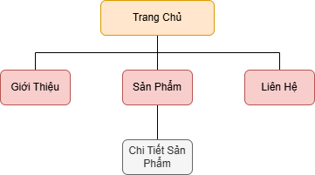

Thiết kế bảng màu và typography
Bảng 3. 7: Bảng màu và kiểu chữ thiết kế
Thành phần | Giá trị | Ứng dụng
Màu vàng chủ đạo | #D4AF37 | Logo, nút CTA, tiêu đề banner, giá sản phẩm
Màu đen nền | #000000 | Navbar, hero section, footer
Gradient đen | #000 → #1a1a1a | Nền hero, banner đầu trang
Màu trắng | #FFFFFF | Chữ trên nền tối, nền card
Màu đỏ giá | #dc3545 (Bootstrap danger) | Giá sản phẩm trong danh sách
Font chữ | Mặc định Bootstrap (Helvetica Neue, Arial) | Toàn bộ website
Cỡ tiêu đề hero | display-2 (Bootstrap ≈ 4.5rem) | Tiêu đề TIECHS STORE trang chủ

3.5.3 Thiết kế cấu trúc trang

Phác thảo giao diện Trang Chủ
Trang chủ là điểm chạm đầu tiên, cần tập trung làm nổi bật thông điệp thương hiệu và các sản phẩm chủ lực.
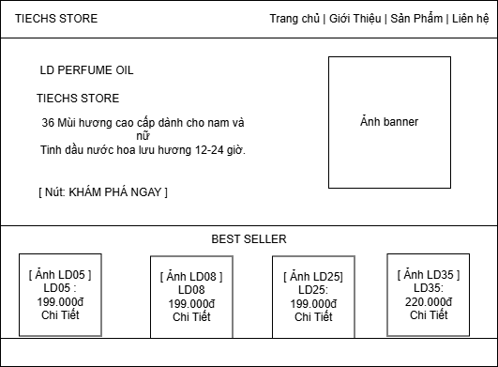
Hình 2. Bản vẽ cấu trúc (Wireframe) Trang Chủ.

Phác thảo giao diện Trang Giới Thiệu
Trang giới thiệu tập trung vào việc truyền tải câu chuyện và uy tín của thương hiệu LD Perfume Oil.
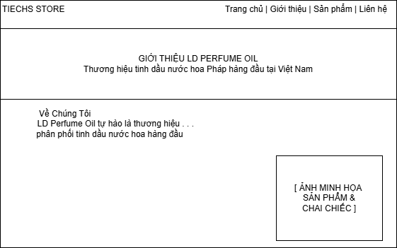
Hình 3. Bản vẽ cấu trúc (Wireframe) Trang Giới Thiệu.

Phác thảo giao diện Trang Sản Phẩm
Trang danh sách sản phẩm yêu cầu cấu trúc rõ ràng để khách hàng dễ dàng tìm kiếm và đối chiếu 36 mùi hương.
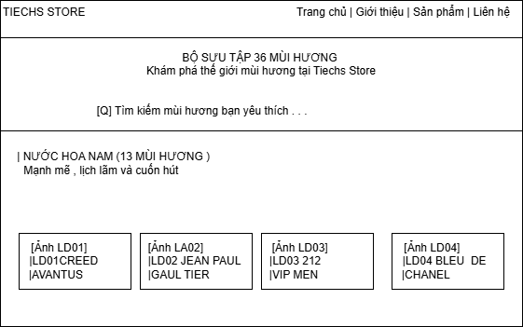
Hình 4. Bản vẽ cấu trúc (Wireframe) Trang Sản Phẩm.

Phác thảo giao diện Trang Chi Tiết Sản Phẩm
Trang chi tiết cần cung cấp đầy đủ thông số kỹ thuật và tạo sự thuận tiện tối đa cho thao tác đặt hàng.
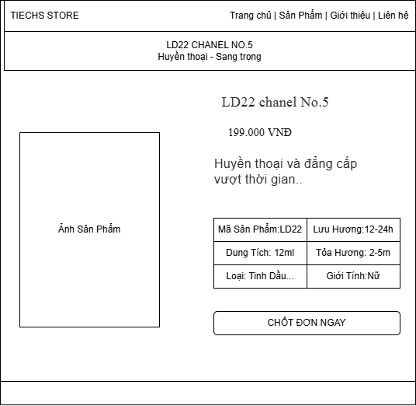
Hình 5. Bản vẽ cấu trúc (Wireframe) Trang Chi Tiết Sản Phẩm.

Phác thảo giao diện trang liên hệ
Trang liên hệ cần được thiết kế minh bạch, rõ ràng để tạo độ tin cậy và giúp khách hàng dễ dàng tương tác trực tiếp với đại lý.
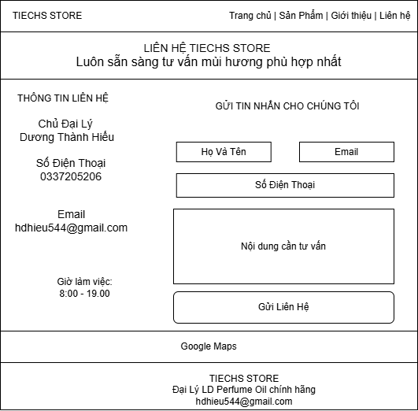
Hình 6. Bản vẽ cấu trúc (Wireframe) Trang Liên Hệ.
Kết luận chương 3
Chương 3 đã hoàn thành việc phân tích yêu cầu và thiết kế hệ thống cho website Tiechs Store. Các yêu cầu chức năng (9 chức năng) và phi chức năng đã được đặc tả chi tiết. Cấu trúc thư mục rõ ràng, dữ liệu sản phẩm được thiết kế dưới dạng JavaScript object linh hoạt. Use Case xác định rõ luồng tương tác của khách hàng. Bảng màu đen-vàng và typography nhất quán tạo bản sắc thương hiệu. Đây là nền tảng vững chắc để bắt đầu lập trình trong Chương 4.

KẾT QUẢ thực nghiệm
Chương 4 trình bày kết quả xây dựng và kiểm thử website Tiechs Store. Mỗi trang giao diện được mô tả chi tiết về bố cục, màu sắc, typography và trải nghiệm người dùng, kèm theo kết quả kiểm thử các chức năng.

Môi trường thực nghiệm
Hình 4. 1: Môi trường phát triển và kiểm thử
Thành phần | Thông tin
Hệ điều hành | Windows 10/11 64-bit
Trình soạn thảo mã nguồn | Visual Studio Code 1.89+
Trình duyệt kiểm thử chính | Google Chrome (phiên bản mới nhất)
Trình duyệt kiểm thử phụ | Mozilla Firefox, Microsoft Edge
Thiết bị di động | Chrome DevTools responsive mode, điện thoại Android
Nền tảng triển khai | GitHub Pages (tkw-22526.github.io)
Thư viện Bootstrap | Bootstrap 5.3.3 (CDN từ cdn.jsdelivr.net)

Nhận xét: Website được phát triển hoàn toàn phía client (front-end tĩnh), không cần server hay database, phù hợp với phạm vi môn học và dễ dàng triển khai miễn phí trên GitHub Pages.

Kết quả thực nghiệm

Giao diện trang chủ
Trang chủ là điểm tiếp cận đầu tiên của khách hàng với website Tiechs Store.
Bố cục: Trang gồm 6 section theo chiều dọc: (1) Hero section – banner chào mừng với chữ trắng trên nền đen gradient và ảnh sản phẩm; (2) Section ưu điểm – 4 icon và con số nổi bật; (3) Best Seller – 4 sản phẩm bán chạy dạng card; (4) Promo Banner – dải màu vàng nổi bật; (5) Đánh giá khách hàng – 3 thẻ review và thống kê; (6) Liên hệ đại lý.
Màu sắc: Phối màu đen-vàng (#D4AF37) xuyên suốt, nhất quán với nhận diện thương hiệu LD Perfume Oil. Hero section dùng gradient đen tạo chiều sâu. Nút CTA "Khám Phá Ngay" màu vàng nổi bật kêu gọi hành động.
Typography: Tiêu đề lớn display-2 (Bootstrap ~72px) gây ấn tượng mạnh. Font sans-serif mặc định Bootstrap dễ đọc. Phân cấp tiêu đề rõ ràng từ h1 → h5.
Trải nghiệm người dùng (UX): Navbar fixed-top luôn hiển thị khi cuộn, giúp điều hướng mọi lúc. Ảnh hero có animation float tạo sự sống động. Card Best Seller hover nâng lên 10px phản hồi tương tác. Nút back to top xuất hiện sau khi cuộn 300px.
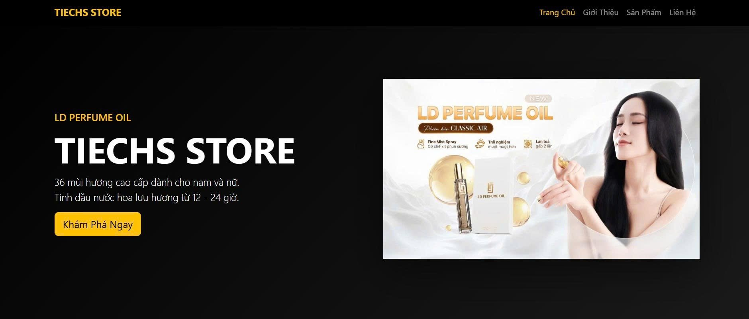
Hình 1.Trang chủ – Hero section với animation và nền gradient đen
Nhận xét: Section hero dùng class .hero trong style.css với display: flex và align-items: center để căn giữa nội dung theo chiều dọc. Navbar Bootstrap cố định đầu trang nhờ class fixed-top, màu đen từ bg-black, chữ trắng từ navbar-dark. Ảnh bên phải gắn animation float định nghĩa bằng @keyframes translateY(-12px) lặp infinite, không cần JavaScript. Nút 'Khám Phá Ngay' dùng Bootstrap btn btn-warning tạo màu vàng #ffc107 nổi bật.
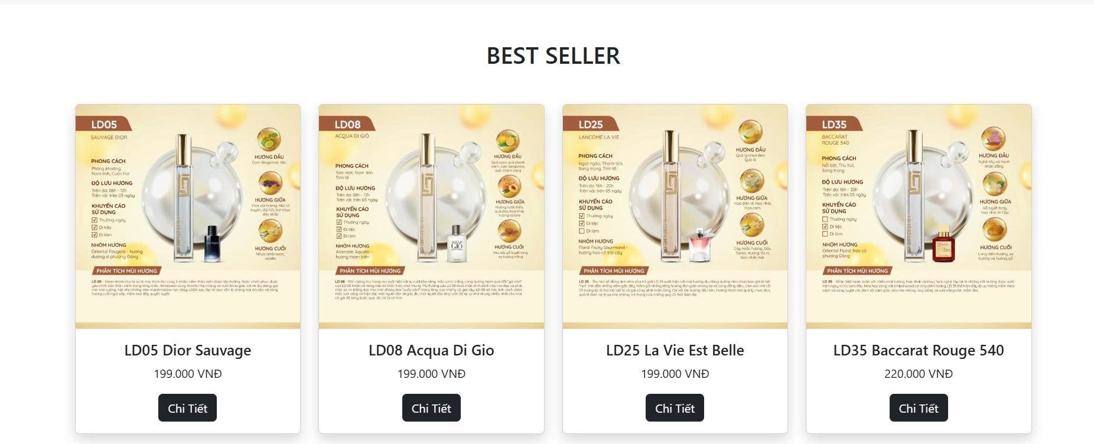
Hình 2. Trang chủ – Khu vực Best Seller 4 sản phẩm nổi bật

Nhận xét: Bốn thẻ sản phẩm Best Seller dùng Bootstrap Grid col-md-3 với g-4 tạo khoảng cách đều 1.5rem. Class card và card-img-top đảm bảo ảnh khớp chiều rộng thẻ. Class h-100 dùng Flexbox đồng bộ chiều cao các thẻ trong cùng hàng. Hover effect nâng lên 10px được xử lý bằng CSS .product-card:hover {{ transform: translateY(-10px) }} kết hợp transition: .3s, không cần JS.

Giao diện trang giới thiệu
Bố cục: Banner đầu trang (nền đen, chữ vàng) + 5 section nội dung: Về Chúng Tôi (2 cột), Hành Trình Phát Triển (timeline 3 mốc), Tại Sao Chọn LD (4 chỉ số trên nền vàng), Nhà Máy & Lưu Ý (2 cột), CTA cuối trang.
Màu sắc và typography: Section "Tại Sao Chọn LD" dùng nền vàng gradient tạo điểm nhấn thị giác giữa các section trắng. Các con số thống kê (100%, 24H, 36+, 300K+) dùng cỡ chữ display-5 tạo tác động.
UX: Layout 2 cột (text trái – ảnh phải) trong "Về Chúng Tôi" phá vỡ đơn điệu so với layout 1 cột. Timeline với card bo góc, đổ bóng tạo cảm giác chuyên nghiệp. Section lưu ý có border vàng bên trái làm nổi bật nội dung quan trọng.
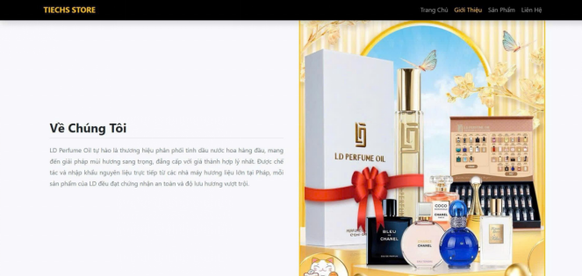
Hình 3.Trang Giới Thiệu Về Chúng Tôi và ảnh sản phẩm LD Perfume Oil
Nhận xét: Section 'Về Chúng Tôi' dùng Bootstrap row + col-md-6 tạo layout 2 cột, khi màn hình dưới 768px Bootstrap tự stack về 1 cột không cần media query. Ảnh bên phải dùng class img-fluid để co giãn theo container. Section 'Tại Sao Chọn LD' dùng nền CSS linear-gradient(135deg, #D4AF37, #b8931f) tạo dải vàng. Các con số thống kê dùng Bootstrap display-5 fw-bold để phóng to tạo tác động thị giác.

Giao diện trang sản phẩm
Bố cục: Banner đầu trang → Ô tìm kiếm căn giữa → Nhóm Nam (13 sản phẩm) → Nhóm Nữ (23 sản phẩm) → CTA cuối trang.
Grid sản phẩm: CSS Grid với auto-fit minmax(250px, 1fr) hiển thị 5 cột trên desktop, tự điều chỉnh về 3-2-1 cột trên tablet/mobile. Mỗi thẻ sản phẩm có ảnh thông tin hương (do nhà sản xuất cung cấp), tên, tagline, giá đỏ và nút "Xem Chi Tiết".
Chức năng tìm kiếm: Ô search với icon kính lúp màu vàng, gõ từ khóa → thẻ sản phẩm không khớp biến mất ngay lập tức, tạo trải nghiệm tương tác mượt mà.
UX: Badge "Best" màu vàng đánh dấu sản phẩm bán chạy (LD05, LD25, LD35). Đường kẻ vàng bên trái tiêu đề nhóm (border-left: 4px solid vàng) phân biệt rõ 2 nhóm Nam/Nữ. Hover card nâng lên tạo phản hồi thị giác.
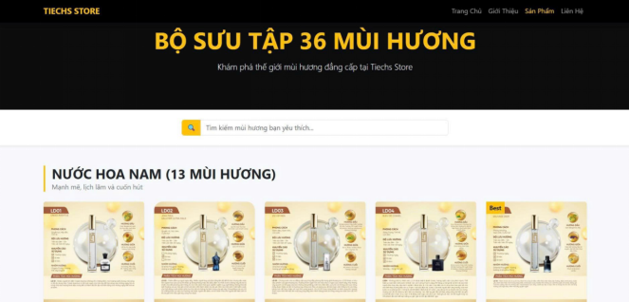
Hình 4.Trang Sản Phẩm – Banner và nhóm Nước Hoa Nam (13 mùi)
Nhận xét: Banner sử dụng class .img-bg với background-size: cover và background-position: center. Pseudo-element ::before với background: rgba(0,0,0,0.65) tạo lớp phủ tối mà không cần thêm thẻ HTML mới. Ô tìm kiếm bắt sự kiện keyup bằng addEventListener, mỗi lần gõ gọi querySelectorAll('.product-card') và lọc theo innerText.toLowerCase().includes(keyword). Tiêu đề nhóm dùng border-left: 4px solid #D4AF37 tạo đường kẻ vàng đặc trưng.
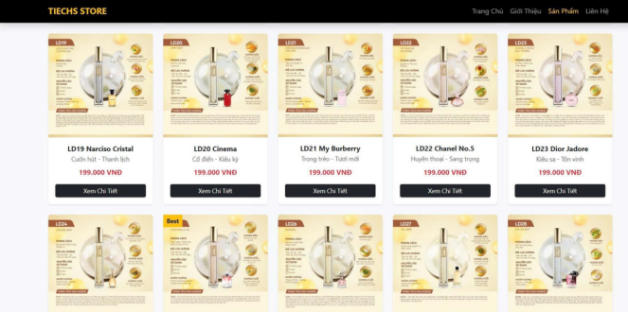
Hình 5.Trang Sản Phẩm – Nhóm Nước Hoa Nữ (23 mùi hương)
Nhận xét: Lưới sản phẩm dùng CSS Grid với grid-template-columns: repeat(auto-fit, minmax(250px, 1fr)) tự điều chỉnh số cột theo chiều rộng màn hình, không cần breakpoint thủ công. Badge 'Best' dùng position: absolute đặt góc trên trái thẻ. Giá sản phẩm dùng Bootstrap class text-danger (màu đỏ #dc3545). Mỗi nút 'Xem Chi Tiết' link đến chi-tiet.html?id=ldXX, truyền mã sản phẩm qua URL parameter.

Giao diện trang chi tiết sản phẩm
Kỹ thuật nổi bật: Trang đọc tham số URL (?id=ld22) và tự động hiển thị đúng thông tin sản phẩm từ JavaScript object. Cùng 1 file HTML phục vụ cho cả 36 sản phẩm khác nhau.
Bố cục: Hero banner với tên sản phẩm và tagline → Layout 2 cột (ảnh trái, thông tin phải) → Form đặt hàng → Sản phẩm liên quan (3 sản phẩm ngẫu nhiên).
Màu sắc: Giá sản phẩm màu vàng (#D4AF37) to 30px nổi bật. Nút "Chốt Đơn Ngay" màu vàng với icon giỏ hàng. Bảng thông số dùng border đơn giản, dễ đọc.
UX: Nút "Chốt Đơn Ngay" anchor link đến form đặt hàng bên dưới, cuộn mượt. Form có trường "Sản phẩm" tự điền và readonly. Popup xác nhận với emoji 🎉 tạo cảm xúc tích cực sau khi đặt hàng. Khu vực sản phẩm liên quan giúp khách khám phá thêm.
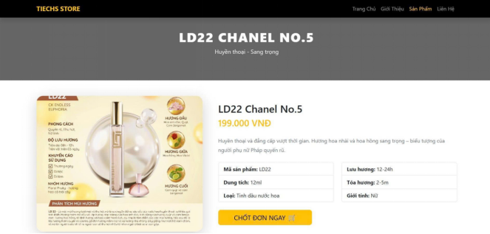
Hình 6.Trang Chi Tiết – LD22 Chanel No.5 với ảnh, thông số kỹ thuật và form đặt hàng
Nhận xét: Layout 2 cột dùng Bootstrap col-lg-5 và col-lg-7 với align-items: center. Giá sản phẩm màu vàng #D4AF37, font-size 30px. Form có id='orderForm', JavaScript dùng addEventListener('submit', function(e) {{ e.preventDefault(); ... }}) bắt sự kiện submit, ngăn reload trang, rồi đổi display của #popup từ 'none' sang 'flex'. Trường 'Sản phẩm' có thuộc tính readonly để tự điền mà không cho sửa.

Giao diện trang liên hệ
Bố cục: Banner đầu trang → Layout 2 cột (thông tin liên hệ trái, form phải) → Google Maps → CTA cuối trang.
Nội dung: Thẻ thông tin liên hệ với icon emoji (👤 Chủ Đại Lý, 📞 SĐT, 📧 Email), bo góc và đổ bóng nhẹ. Form liên hệ có 4 trường: họ tên, email, SĐT, nội dung tư vấn.
Bản đồ: Google Maps nhúng (iframe) hiển thị khu vực Trà Vinh, giúp khách hàng biết vị trí của đại lý.
UX: Thông tin liên hệ được trình bày dạng thẻ riêng biệt, dễ scan. Form rõ ràng với placeholder mô tả. Sau khi gửi, alert "Cảm ơn bạn đã liên hệ với Tiechs Store!" và reset form.
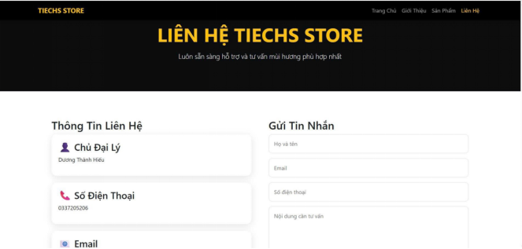
Hình 7.Trang Liên Hệ – Thông tin đại lý và form gửi tin nhắn
Nhận xét: Layout trang liên hệ dùng CSS Grid với grid-template-columns: 1fr 1fr. Mỗi thẻ thông tin dùng class .contact-box với background: white, padding: 20px, border-radius: 15px, box-shadow tạo hiệu ứng nổi. Form liên hệ có id='contactForm', JavaScript bắt submit gọi alert() rồi this.reset() để xóa form. Bootstrap class form-control định kiểu tất cả input và textarea đồng nhất.
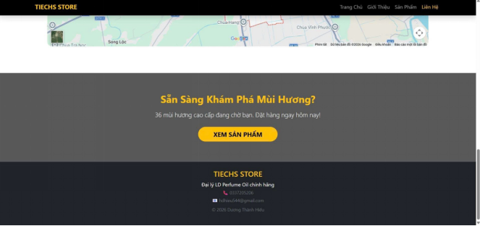
Hình 8.Trang Liên Hệ – Bản đồ Google Maps và CTA cuối trang
Nhận xét: Bản đồ Google Maps nhúng qua thẻ iframe với src từ maps.google.com, width 100% và border-radius: 15px. CTA cuối trang dùng class .img-bg với background-image trỏ file ảnh local, ::before overlay rgba(0,0,0,0.65) tạo lớp tối. Nút 'XEM SẢN PHẨM' dùng Bootstrap btn btn-warning rounded-pill tạo bo góc viên thuốc. Footer dùng bg-dark text-white với text-warning cho logo thương hiệu.

Kiểm thử chức năng
Bảng 4.1 Kết quả kiểm thử chức năng website Tiechs Store
STT | Chức năng kiểm thử | Thao tác | Kết quả mong đợi | Thực tế
1 | Điều hướng navbar | Click từng mục menu | Chuyển đúng trang | ✓ Đạt
2 | Navbar responsive | Thu nhỏ <992px | Hiện nút hamburger, click toggle menu | ✓ Đạt
3 | Tìm kiếm sản phẩm | Gõ "Dior" vào ô search | Chỉ hiển thị LD05 | ✓ Đạt
4 | Tìm kiếm không có kết quả | Gõ "xyz" | Tất cả thẻ ẩn | ✓ Đạt
5 | Xem chi tiết LD22 | Click "Xem Chi Tiết" LD22 | Trang hiển thị đúng thông tin LD22 | ✓ Đạt
6 | Form đặt hàng – validation | Submit form trống | Hiện thông báo trường bắt buộc | ✓ Đạt
7 | Form đặt hàng – submit | Điền đủ thông tin, submit | Popup xác nhận xuất hiện | ✓ Đạt
8 | Đóng popup | Click nút "Đóng" | Popup biến mất | ✓ Đạt
9 | Form liên hệ | Điền và submit | Alert cảm ơn + form reset | ✓ Đạt
10 | Back to Top | Cuộn >300px, click nút | Trang cuộn mượt về đầu | ✓ Đạt
Nhận xét: Tất cả 10 chức năng được kiểm thử đều đạt kết quả như mong đợi. Đặc biệt, chức năng tìm kiếm realtime và trang chi tiết sản phẩm động theo URL hoạt động chính xác, thể hiện sự ứng dụng hiệu quả của JavaScript trong xử lý dữ liệu front-end.
Kết luận Chương 4
Chương 4 đã trình bày kết quả xây dựng hoàn chỉnh website Tiechs Store với 5 trang giao diện đẹp, nhất quán và đầy đủ chức năng. Mỗi trang được phân tích về bố cục, màu sắc, typography và UX. Kết quả kiểm thử cho thấy tất cả 10 chức năng hoạt động đúng, website responsive tốt trên các thiết bị và trình duyệt khác nhau. Chương 5 sẽ đúc kết các kết quả đạt được và đề xuất hướng phát triển trong tương lai.

Kết luận và hướng phát triển

Kết luận
Sau quá trình nghiên cứu, thiết kế và xây dựng, đề tài "Thiết Kế Và Xây Dựng Website Bán Nước Hoa LD Perfume Oil Cho Đại Lý Tiechs Store" đã hoàn thành với các kết quả cụ thể:

Những gì đã đạt được
Xây dựng thành công website hoàn chỉnh gồm 5 trang với giao diện đẹp, chuyên nghiệp, nhất quán về màu sắc đen – vàng #D4AF37 xuyên suốt.
Vận dụng thành thạo HTML5 (semantic elements, form, responsive meta), CSS3 (Flexbox, Grid, Animation, Transition, @media), JavaScript thuần (DOM, EventListener, form handling, URL params) và Bootstrap 5 (Navbar, Grid, Card, Utilities).
Trình bày đầy đủ và có hệ thống thông tin 36 sản phẩm tinh dầu nước hoa LD Perfume Oil, phân loại theo Nam (13) và Nữ (23), mỗi sản phẩm có ảnh, giá, mô tả và trang chi tiết riêng.
Tích hợp chức năng tìm kiếm sản phẩm thời gian thực, trang chi tiết sản phẩm động theo tham số URL, form đặt hàng với popup xác nhận và form liên hệ.
Website responsive hoàn toàn, hiển thị đúng trên máy tính, tablet và điện thoại di động.
Triển khai thành công lên GitHub Pages, truy cập được qua đường link công khai.

Hạn chế
Website là front-end tĩnh, chưa có hệ thống lưu trữ đơn hàng thực sự. Form đặt hàng chỉ hiển thị popup xác nhận, không gửi dữ liệu về đâu.
Dữ liệu sản phẩm được lưu trực tiếp trong code JavaScript, chưa có giao diện quản trị để thêm/sửa/xóa sản phẩm.
Chưa có chức năng giỏ hàng và theo dõi đơn hàng phía người dùng.

Hướng phát triển
Trong tương lai, website Tiechs Store có thể được nâng cấp theo các hướng phát triển Front-end sau:
Xây dựng chức năng Giỏ hàng bằng LocalStorage: lưu sản phẩm đã chọn vào localStorage, đọc lại khi tải trang, cập nhật badge số lượng trên navbar — toàn bộ xử lý bằng JavaScript thuần, không cần backend.
Áp dụng Lazy Loading cho ảnh sản phẩm: thêm thuộc tính loading="lazy" vào thẻ <img> hoặc dùng Intersection Observer API, giúp 36 ảnh sản phẩm chỉ tải khi người dùng cuộn đến, giảm thời gian tải trang ban đầu đáng kể.
Thêm tính năng Dark/Light Mode: định nghĩa hai bộ CSS Variables (--bg-color, --text-color, --card-bg...) cho mỗi chế độ, JavaScript toggle class dark-mode trên <body> và lưu lựa chọn vào localStorage để ghi nhớ giữa các lần truy cập.
Cải thiện Animation và Transition: thêm Skeleton Loading (khung xám nhấp nháy khi ảnh chưa tải), hiệu ứng Scroll Reveal dùng Intersection Observer, và Page Transition mượt mà khi chuyển trang bằng CSS animation.
Tối ưu SEO Front-end: bổ sung thẻ <meta> Open Graph cho Facebook/Zalo share, JSON-LD Schema Markup cho sản phẩm, thêm file sitemap.xml, và nén ảnh webp để cải thiện Core Web Vitals.
Kết luận chung
Đề tài đã hoàn thành đúng mục tiêu đề ra: xây dựng website bán nước hoa LD Perfume Oil cho đại lý Tiechs Store sử dụng HTML5, CSS3, JavaScript và Bootstrap 5. Qua quá trình thực hiện, sinh viên đã tích lũy được kinh nghiệm thực tế quan trọng trong thiết kế giao diện, xử lý tương tác người dùng và triển khai website hoàn chỉnh. Đây là nền tảng vững chắc để phát triển những dự án web phức tạp hơn trong tương lai.

TÀI LIỆU THAM KHẢO
[1] WHATWG, "HTML Living Standard," Web Hypertext Application Technology Working Group, 2024. [Online]. Available: https://html.spec.whatwg.org/. [Accessed: June 2026].
[2] MDN Web Docs, "CSS: Cascading Style Sheets," Mozilla Foundation, 2024. [Online]. Available: https://developer.mozilla.org/en-US/docs/Web/CSS. [Accessed: June 2026].
[3] MDN Web Docs, "JavaScript – Dynamic client-side scripting," Mozilla Foundation, 2024. [Online]. Available: https://developer.mozilla.org/en-US/docs/Learn/JavaScript. [Accessed: June 2026].
[4] Bootstrap Team, "Bootstrap 5.3 Documentation," Bootstrap, 2024. [Online]. Available: https://getbootstrap.com/docs/5.3/. [Accessed: June 2026].
[5] W3Schools, "HTML5 Tutorial," W3Schools Online Web Tutorials, 2024. [Online]. Available: https://www.w3schools.com/html/. [Accessed: June 2026].
[6] W3Schools, "CSS3 Tutorial," W3Schools Online Web Tutorials, 2024. [Online]. Available: https://www.w3schools.com/css/. [Accessed: June 2026].
[7] GitHub, "GitHub Pages Documentation," GitHub, Inc., 2024. [Online]. Available: https://docs.github.com/en/pages. [Accessed: June 2026].
[8] VECOM, "Báo cáo chỉ số Thương mại Điện tử Việt Nam 2024," Hiệp hội Thương mại Điện tử Việt Nam, 2024. [Online]. Available: https://vecom.vn. [Accessed: June 2026].

